Составитель: Барбарина О.А., воспитатель

Что каждая мама должна говорить своим детям

- Ты для меня очень важен.
Пусть они знают, что грязная посуда и сообщения электронной почты могут подождать. Они должны знать, что важны для Вас.

- Я скучала по тебе.
Даже если Вы расстаетесь всего на 20 минут, приветствуйте их с объятиями. Дайте им почувствовать, насколько сильно Вы стремитесь быть ближе к ним.

- Это было неправильно.
Скажите им, когда они сделали ошибку. Помогите им сделать правильно, направьте. И напоминайте им, что Вы их любите независимо от совершенных ими ошибок.

- Ты сделал все правильно.
Если они сделали правильный поступок, Вы должны показать, что гордитесь ими. Если Вы будете поддерживать их своим одобрением, они всегда будут делать это без пренебрежения и усилий.

- Ты особенный.
Покажите им, как удивительно различны и совершенны они. Покажите им особенности их и Ваших характеров, научите определять характеры окружающих. Это очень полезные навыки, за которые они в будущем скажут Вам «спасибо».

- Плакать – это нормально.
Поощряйте своих детей не скрывать своих чувств. Люди плачут, когда им грустно, больно, одиноко, и иногда даже когда они счастливы. Позволяйте им делиться своими эмоциями.

- Вытри слезки.
Иногда они должны знать, что нужно вытереть слезы и двигаться дальше. «Если Вы плачете, потому что солнце ушло из Вашей жизни, поторопитесь вытереть их, иначе они помешают Вам увидеть звезды». Объясните им эту простую истину.

- Можешь ли ты мне помочь?
Важно, чтобы Ваши дети видели Вас, как человека, у которого много забот и хлопот о близких людях. Пусть они увидят вашу уязвимость. Пусть они научатся предлагать и оказывать помощь.

- Тебе помочь?
Всегда спрашивайте, прежде чем помогать. Самостоятельность рождается в поиске решения проблемы. Если же малыш не может справиться, подбодрите его, и покажите, как правильно.

- Да.
По крайней мере, один раз в день, когда они просят Вас сделать что-то с ними, скажите «да» без колебаний.

- Нет.
Они должны знать, что Вы в чем-то не согласны с ними. Это не должно быть усталым или упрямым «нет». Обязательно объясните, почему Вы решили именно так.

- Ты молодец.
Даже если ребенок не справился со своей задачей, но постарался, Вы должны поддержать его. Из маленьких побед выстраивается большой успех, из маленьких разочарований – отчаянье. Мотивируйте их быть успешными.

- Будь добр к окружающему миру.
Напоминайте им, снова и снова и снова, что хорошие вещи случаются с хорошими людьми. Да, этот мир жесток, но люди, которые относятся ко всему с добром и любовью, переживают беды намного легче. Облегчите их будущее.

- Прости.
Признавайте, когда Вы не правы, и извиняйтесь. Вы подаете хороший пример, показывая, что нужно уступать тогда, когда это необходимо.

- Расскажи мне больше.
Задавайте вопросы, смотрите им в глаза и действительно, по-настоящему старайтесь их понимать.

- Я люблю тебя.
Говорите это вслух каждый день. Они должны знать, что Ваша любовь безусловна, незаменима и навсегда.

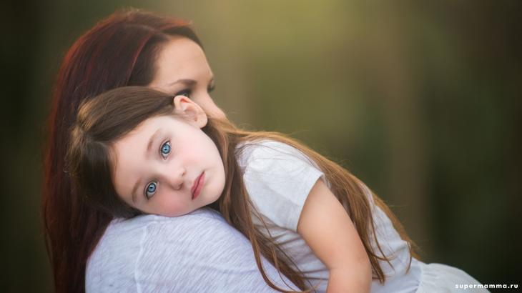

Интернет-источник: http://nashideti.temaretik.com/

